Správa složek pro zprávy a statistiky
Pro práci se zprávami jsou nezbytné tři komponenty: Šablony, Zprávy a Výstupy. Každý z těcho komponentů je uložen ve složkách. Pro práci se zprávami a statistickými daty je nutné vytvořit v každé ze tří komponent rozhraní alespoň jednu složku.

Navigace a pohyb v rozhraní pro zprávy

Zobrazení stromu složek
Kliknutím na šipku vlevo vedlo názvu složky nebo na ikonu složeky se zobrazí vnořené složky (pokud existují).
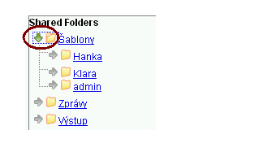
Pokud vnořená složka obsahuje další podsložky, zobrazuje se vedle jejího názvu typická žlutá ikonka složky. Neobsahuje-li složka další podsložky, ikonka je bílá, ve formě dokumentu.

Soukromé a sdílené složky
Složky mohou být soukromé (pouze pro přihlášeného uživatele) nebo sdílené s dalšími pracovníky ve stejné knihovně, s jinými knihovnami v rámci systému nebo také s celým konsorciem. Je možné nastavit pro sdílení jen některé složky a(nebo) podsložky.
V rozhraní pro správu složek zprávy najdeme dvě části. V horní části se zobrazují složky vytvořené přihlášeným uživatelem zatímco ve spodní části se zobrazují složky, které s přihlášeným uživatelem sdílejí ostatní uživatelé - složky jsou pak pojmenované jejích přihlašovacími jmény.
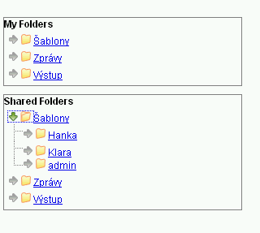

Zobrazení obsahu složky
Klinutím na odkaz názvu složky se v pravé části rozhraní otevře její obsah podle typu složky - pokud se např. jedná o složku v části „Šablony“, otevře se seznam šablon, které daná složka obsahuje, pokud se jedná o složku výstupů, zobrazí se seznam výstupů zpráv atd..
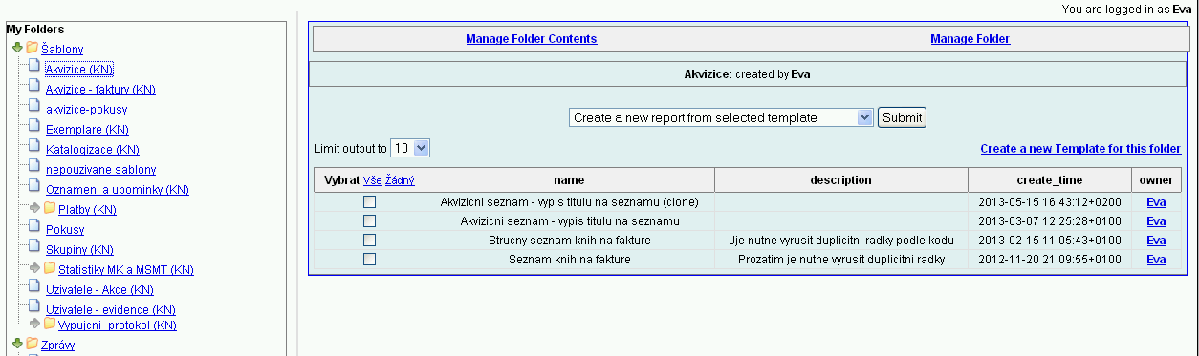

Výběr počtu položek v seznamu
- V seznamu položek ve složce se standardně zobrazuje pouze prvních deset položek. Pokud chcete zobrazit více položek, vyberte příslušnou volbu z rozbalovacího menu v levé části modrého rozhraní v poli „Omezit zobrazení na“
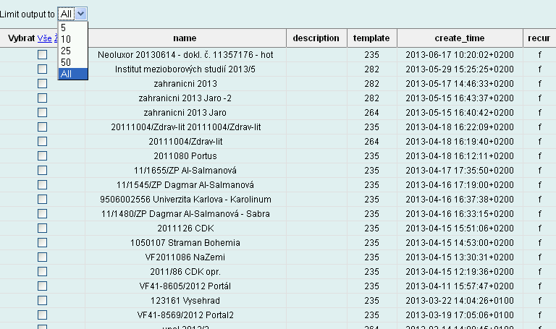
- Pokud složka neobsahuje žádné položky, zobrazuje se pouze rozhraní pro její správu s informací, že složka neobsahuje žádné položky.
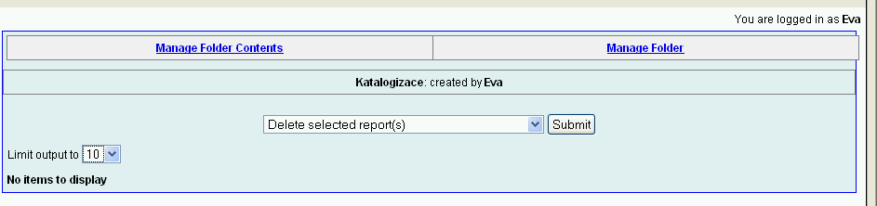

Provádění akcí s položkami ve složce
- Pro práci s položkami složky (vytvoření zprávy ze šablony, zobrazení výstupu zprávy) zvolte příslušnou položku pomocí zaškrtávacího pole v levé části seznamu.
- Z rozbalovacího menu nad seznamem vyberte příslušnou akci (např. „zobrazit výstup zprávy“).
- Poté klikněte na tlačítko „Potvrdit“
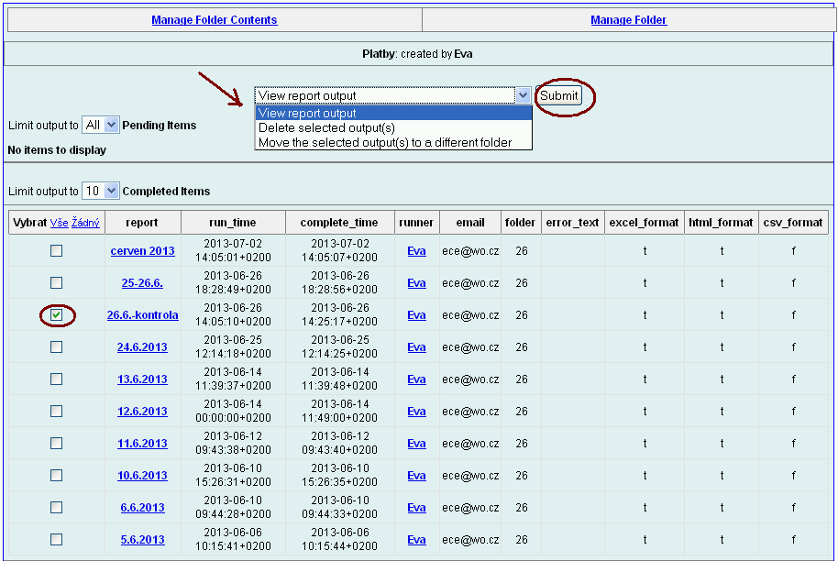
- Proklikávací modré odkazy v seznamu nespouštějí akce (tj. nezobrazí se výstup zprávy), pouze zobrazí informace o daném prvku. Kliknete-li tedy na hypertextový odkaz v názvu výstupu, zobrazí se informce o tom, ze které šablony byl daný výstup generován a kdy.
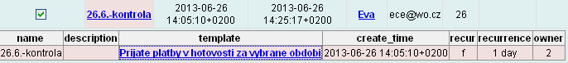
- Pokud poté kliknete na hypertextový odkaz v názvu šablony, zobrazí se informace o dané šabloně (kdo a kdy ji vytvořil, její popis, pokud existuje).


